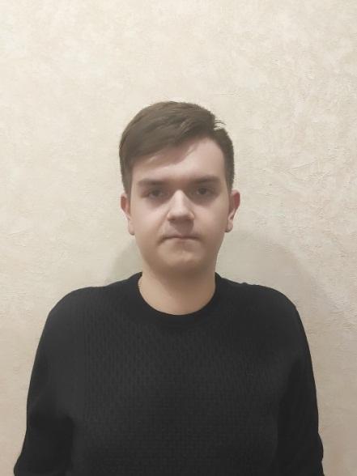  Тимошенко Фёдор Яковлевич  ЛДПК – филиал ГГТУ  jet.sunbuffer@mail.ru  г. Ликино - Дулево | Сетевой и системный администратор | Рейтинг – 88
 | Успеваемость | Отличная
 | Практики
 | Иностранный язык | Английский
 | Конкурсы / проекты | I Региональный конкурс видеороликов «Спорт без границ» номинация «Здоровье в порядке – спасибо зарядке» II место.  Олимпиада по дисциплине «Основы безопасности жизнедеятельности» - участник  Олимпиада по дисциплине «Информатика» - участник  Олимпиада по дисциплине «Русский язык» - участник  Международная олимпиада в сфере информационных технологий «IT-Планета 2023» - сертификат участника  LII Всероссийский заочный конкурс исследовательских, изобретательских и творческих работ обучающихся «Наука, Творчество, Духовность»- диплом лауреата  Международная олимпиада в сфере информационных технологий «IT-Планета 2024» - сертификат участника  Международная олимпиада «Основы сетевых технологий» памяти Аверина В.Г. – сертификат участника
 | Дополнительные компетенции | Проект «Код будущего»
 | Статус / Предполагаемое место работы | Получение высшего образования

